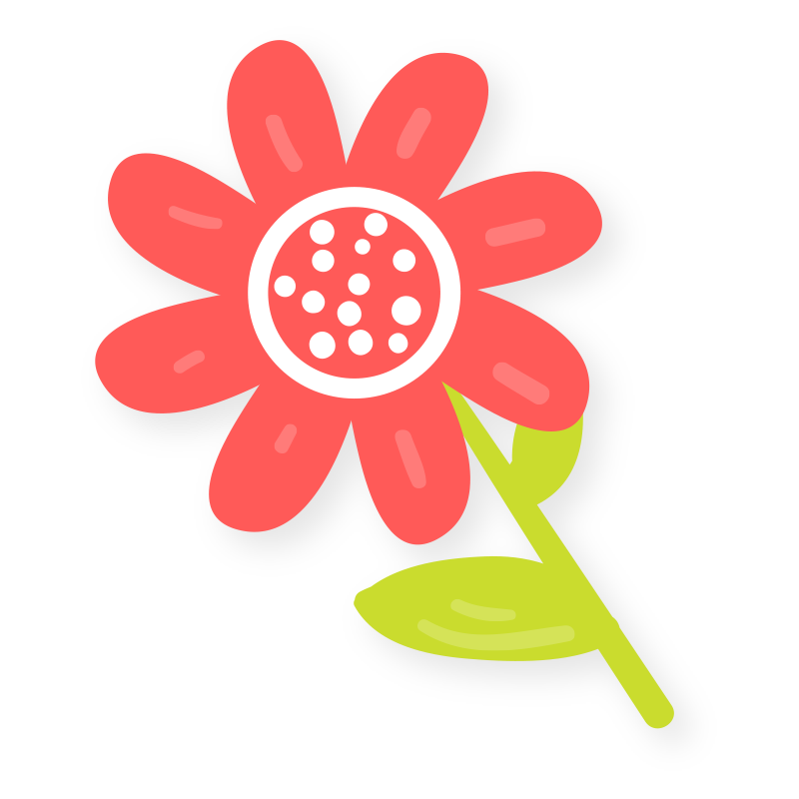
桃園市蘆竹區公埔國民小學附設幼兒園111學年度第一學期
開學注意事項
【8月30日（二）起正式上全日班】
很高興接下來在公埔附幼持續和幼兒共同成長，全體幼兒園教師歡迎您。下列事項是幼兒
園接送時間與生活須知，煩請仔細閱讀，若有疑問或建議，歡迎隨時打電話與我們聯繫！
◎ 愛的叮嚀
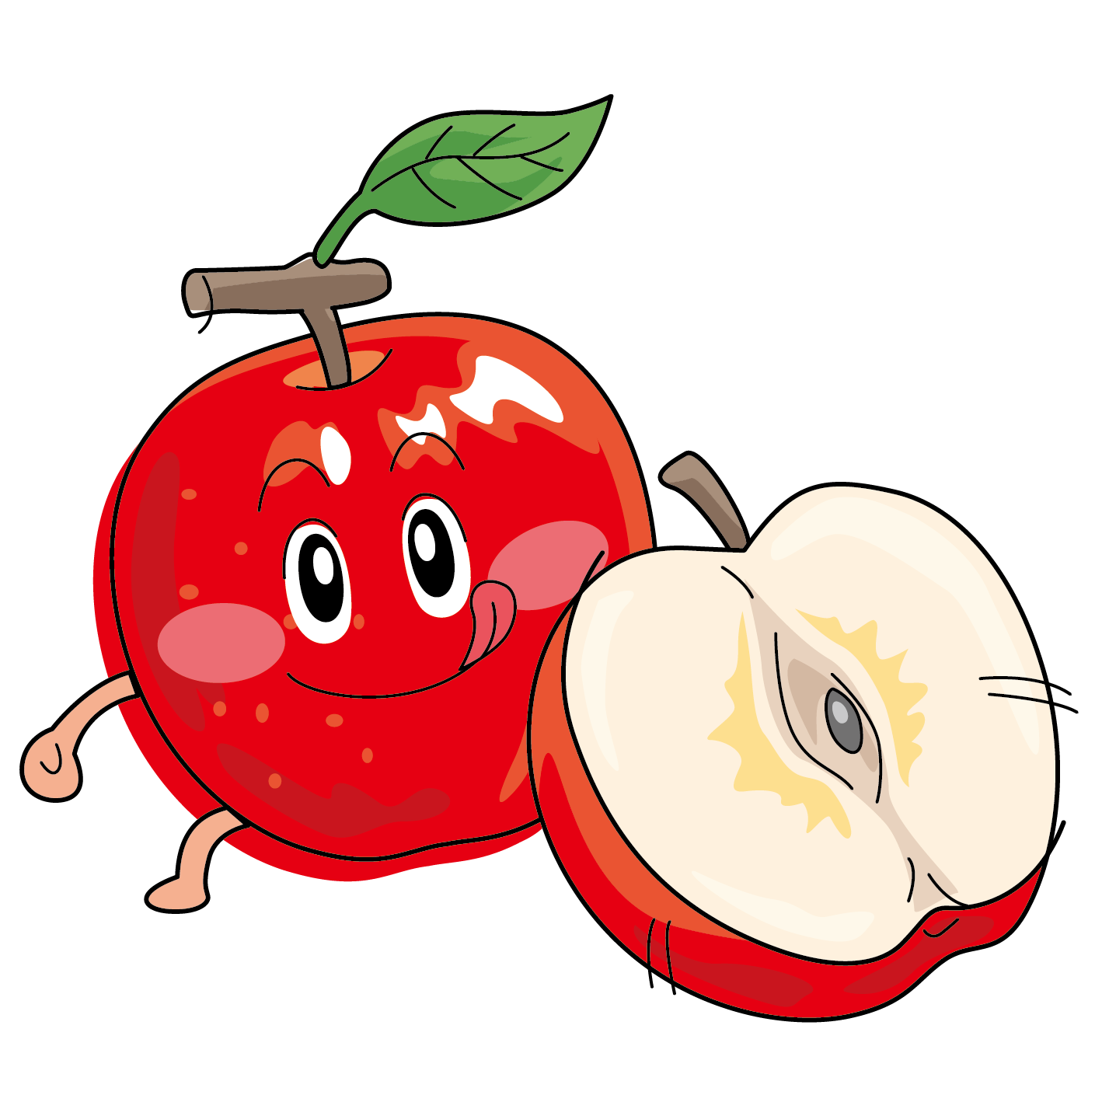
- 出入公共場合記得戴口罩、配合消毒，保護自己及他人安全！
- 在新學期開始之初，孩子可能會有各種惱人的『假期症候群』出現，例如：早上起不了床、晚上不睡覺、老是忘東忘西……等等。所以，在開學之初，我們建議您可以開始調整孩子的作息，做做『收心操』，幫助寶貝及早進入狀況。
- 開學日：111年08月30日(二)，請於 7:30~8:20 間到校入園，下午3:50起可以接回，4:00放學。
- 為幼生安全，接送者若有變動，務必事先告知老師，並攜帶幼兒之接送證。
(新學期接送證將於「放置幼兒用品日」發回)
- 參與課後留園之幼兒，課後留園開課時間為8/30(二)起下午4：00-6：00。
- 111學年度新學期註冊單發放時間及發放方式將會再另行通知，麻煩各位家長耐心等候。
- 「放置幼兒個人物品日」暫定安排於8/26(五)、8/29(一)，當日可於 08：30~15：
30 到幼兒園認識老師、環境、自己的位子以及放置個人物品的地方。

◎ 上學必備物品-請於開學當日帶齊 (可於□中打勾，以便檢視是否帶齊)
□ 書包1個(可裝A4大小物品)
□ 小牙刷1支（兒童專用牙刷，不用準備牙膏喔！）、漱口杯1個
□ 抽取式衛生紙2包、濕紙巾1包
□ 餐具袋（含三個碗、三支湯匙、三個碗蓋，避免使用塑膠或美耐皿材質）
□ 水壺一個（避免使用塑膠或美耐皿材質，並請家長協助在家中先幫孩子裝半壺至1壺，喝完後如孩子有需求會再幫孩子盛裝飲用水）
□ 午睡用寢具1套
□ 備用衣褲2套(含小內褲，請用袋子裝妥，並在衣物上寫上孩子名字)、2個塑膠袋(裝髒污衣褲用)
□ 幼兒口罩20入
□ 擦手巾1條(每日穿著)

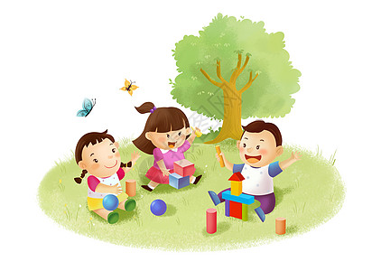
【所有物品請幫幼兒寫上姓名或貼上姓名貼，以免遺失】

幼兒園電話：03-3243852#222

